 | 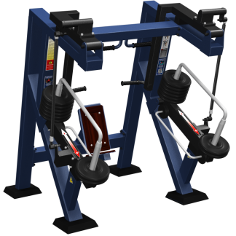 |  | МВ 7.29.3 Жим вверх сидя с изменяемой нагрузкой.  Тренажер предназначен для тренировки дельтовидных мышц и мышц рук.  Конструкция тренажера позволяет заниматься людям на кресле-коляске.  Упражнение:  - Жим вверх.  Технические характеристики:  Габариты: (ДхШхВ), мм: 1780х1580х1750.  Вес общий: 378кг.  Диски:  16 шт по 5 кг (80 кг).  - 6 шт по 1,25 кг (7,5 кг).  Описание:  - Несущая конструкция изготовлена из профиля 120х80 мм толщина стенки 3 мм.  - Покраска рамы выполнена в 2 слоя, что обеспечивает устойчивость к ударам и атмосферным осадкам.  1) Цинковая грунтовка.  2) Слой порошковой краски.  - Цвет стандартный: синий с черным. Возможны варианты с использованием другого цвета.  - Нагрузка меняется путем перемещения дисков по направляющим.  - Диски «Стандарт» стальные, цельнометаллические, обрезиненные.  - Для предотвращения травм спортсменов концы прямоугольного профиля заварены.  - На спинку и сиденье, для комфортного использования установлены накладки из бакелитовой фанеры.  - На рукояти установлены ручки ПВХ.  - На узлы вращения установлены подшипники.  - В комплект входит 16 анкерных болтов М16х125, для монтажа тренажера на бетонной площадке.  - Выдвижное сиденье позволяет заниматься людям на кресле-коляске.  - Для безопасности в основании ног тренажера устанавливаются резиновые накладки, которые закрывают выступающие элементы анкерных болтов.  Конструкция тренажеров защищена патентом (Патент на изобретение № 2515434).
 | 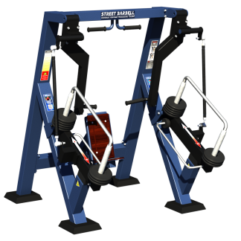 |  | МВ 7.30.3 Жим от груди сидя с изменяемой нагрузкой.  Тренажер предназначен для тренировки мышц груди.  Конструкция тренажера позволяет заниматься людям на кресле-коляске  Упражнение:  - Жим от груди.  Технические характеристики:  Габариты: (ДхШхВ), мм: 1780х1570х1820.  Вес общий: 318кг.  Диски:  - 16 шт по 5 кг (80 кг).  - 6 шт по 1,25 кг (7,5 кг).  Описание:  - Несущая конструкция изготовлена из профиля 120х80 мм толщина стенки 3 мм.  - Покраска рамы выполнена в 2 слоя, что обеспечивает устойчивость к ударам и атмосферным осадкам.  - Цинковая грунтовка.  - Слой порошковой краски.  - Цвет стандартный: синий с черным. Возможны варианты с использованием другого цвета.  - На рукояти установлены ручки ПВХ.  - Нагрузка меняется путем перемещения дисков по направляющим.  - Диски «Стандарт» стальные, цельнометаллические, обрезиненные.  - Для предотвращения травм спортсменов концы прямоугольного профиля заварены.  - На спинку, для комфортного использования установлена накладка из бакелитовой фанеры.  - Выдвижное сиденье позволяет заниматься людям на кресле-коляске.  - На узлы вращения установлены подшипники.  - В комплект входит 16 анкерных болтов М16х125, для монтажа тренажера на бетонной площадке  - Для безопасности в основании ног тренажера устанавливаются резиновые накладки, которые закрывают выступающие элементы анкерных болтов.  Конструкция тренажеров защищена патентом (Патент на изобретение № 2515434).
 | 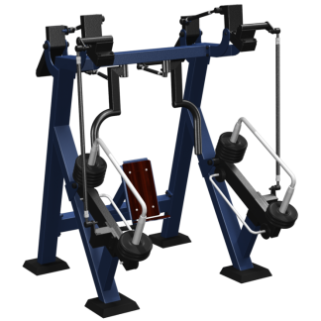 |  | МВ 7.31.3 Сведение рук сидя с изменяемой нагрузкой.  Тренажер предназначен для тренировки мышц груди.  Конструкция тренажера позволяет заниматься людям на кресле-коляске  Упражнение:  - Сведение рук.  Технические характеристики:  Габариты: (ДхШхВ), мм: 1800х1580х1980.  Вес общий: 358 кг.  Диски:  - 16 шт по 5 кг (80 кг).  - 6 шт по 1,25 кг (7,5 кг).  Описание:  - Несущая конструкция изготовлена из профиля 120х80 мм толщина стенки 3 мм.  - Покраска рамы выполнена в 2 слоя, что обеспечивает устойчивость к ударам и атмосферным осадкам.  - Цинковая грунтовка.  - Слой порошковой краски.  - Цвет стандартный: синий с черным. Возможны варианты с использованием другого цвета.  - На рукоять установлена ручка ПВХ.  - Нагрузка меняется путем перемещения дисков по направляющим.  - Диски «Стандарт» стальные, цельнометаллические, обрезиненные.  - Для предотвращения травм спортсменов концы прямоугольного профиля заварены.  - На спинку, для комфортного использования установлена накладка из бакелитовой фанеры.  - Выдвижное сиденье позволяет заниматься людям на кресле-коляске.  - На узлы вращения установлены подшипники.  - В комплект входит 62 анкерных болтов М16х125, для монтажа тренажера на бетонной площадке  - Для безопасности в основании ног тренажера устанавливаются резиновые накладки, которые закрывают выступающие элементы анкерных болтов.  Конструкция тренажеров защищена патентом (Патент на изобретение № 2515434).
 | 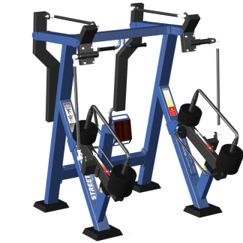 |  | МВ 7.37.3 Тяга к поясу сидя с изменяемой нагрузкой.  Тренажер предназначен для тренировки мышцы спины.  Конструкция тренажера позволяет заниматься людям на кресле-коляске  Упражнение:  1. Тяга к поясу двумя руками.  2.Тяга к поясу одной рукой.  Технические характеристики:  Габариты: (ДхШхВ), мм: 1780х1580х2000.  Вес общий: 338кг.  Диски:  16 шт по 5 кг (80 кг).  - 6 шт по 1,25 кг (7,5 кг).  Описание:  - Несущая конструкция изготовлена из профиля 120х80 мм толщина стенки 3 мм.  - Покраска рамы выполнена в 2 слоя, что обеспечивает устойчивость к ударам и атмосферным осадкам.  1) Цинковая грунтовка.  2) Слой порошковой краски.  - Цвет стандартный: синий с черным. Возможны варианты с использованием другого цвета.  - Нагрузка меняется путем перемещения дисков по направляющим.  - Диски «Стандарт» стальные, цельнометаллические, обрезиненные.  - Для предотвращения травм спортсменов концы прямоугольного профиля заварены.  - На рукояти установлены ручки ПВХ.  - На узлы вращения установлены подшипники.  - В комплект входит 16 анкерных болтов М16х125, для монтажа тренажера на бетонной площадке.  - Для безопасности в основании ног тренажера устанавливаются резиновые накладки, которые закрывают выступающие элементы анкерных болтов.  Конструкция тренажеров защищена патентом (Патент на изобретение № 2515434).
 | 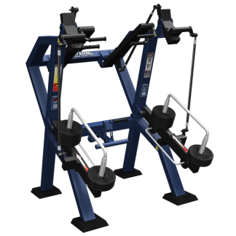 |  | МВ 7.38.3 Вертикальная тяга сидя с изменяемой нагрузкой.  Тренажер предназначен для тренировки мышцы спины.  Конструкция тренажера позволяет заниматься людям на кресле-коляске  Упражнение:  - Вертикальная тяга.  Технические характеристики:  Габариты: (ДхШхВ), мм: 1730х1580х2100.  Вес общий: 368 кг.  Диски:  16 шт по 5 кг (80 кг).  - 6 шт по 1,25 кг (7,5 кг).  Описание:  - Несущая конструкция изготовлена из профиля 120х80 мм толщина стенки 3 мм.  - Покраска рамы выполнена в 2 слоя, что обеспечивает устойчивость к ударам и атмосферным осадкам.  1) Цинковая грунтовка.  2) Слой порошковой краски.  - Цвет стандартный: синий с черным. Возможны варианты с использованием другого цвета.  - Нагрузка меняется путем перемещения дисков по направляющим.  - Диски «Стандарт» стальные, цельнометаллические, обрезиненные.  - Для предотвращения травм спортсменов концы прямоугольного профиля заварены.  - На рукояти установлены ручки ПВХ.  - На узлы вращения установлены подшипники.  - В комплект входит 16 анкерных болтов М16х125, для монтажа тренажера на бетонной площадке.  - Для безопасности в основании ног тренажера устанавливаются резиновые накладки, которые закрывают выступающие элементы анкерных болтов.  Конструкция тренажеров защищена патентом (Патент на изобретение № 2515434).
 | 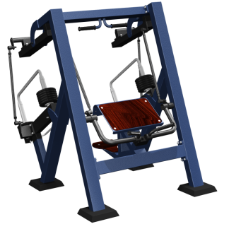 |  | МВ 7.39.3 Бицепс сидя с изменяемой нагрузкой.  Тренажер предназначен для тренировки двуглавой мышцы плеча.  Конструкция тренажера позволяет заниматься людям на кресле-коляске  Упражнение:  - Сгибание рук на бицепс.  Технические характеристики:  Габариты: (ДхШхВ), мм: 1740х1570х1820.  Вес общий: 358 кг.  Диски:  16 шт по 5 кг (80 кг).  - 6 шт по 1,25 кг (7,5 кг).  Описание:  - Несущая конструкция изготовлена из профиля 120х80 мм толщина стенки 3 мм.  - Покраска рамы выполнена в 2 слоя, что обеспечивает устойчивость к ударам и атмосферным осадкам.  1) Цинковая грунтовка.  2) Слой порошковой краски.  - Цвет стандартный: синий с черным. Возможны варианты с использованием другого цвета.  - Нагрузка меняется путем перемещения дисков по направляющим.  - Диски «Стандарт» стальные, цельнометаллические, обрезиненные.  - Для предотвращения травм спортсменов концы прямоугольного профиля заварены.  - На упор для рук и сиденье, для комфортного использования установлены накладки из бакелитовой фанеры.  - На рукояти установлены ручки ПВХ.  - На узлы вращения установлены подшипники.  - В комплект входит 16 анкерных болтов М16х125, для монтажа тренажера на бетонной площадке.  - Выдвижное сиденье позволяет заниматься людям на кресле-коляске.  - Для безопасности в основании ног тренажера устанавливаются резиновые накладки, которые закрывают выступающие элементы анкерных болтов.  Конструкция тренажеров защищена патентом (Патент на изобретение № 2515434).
 | 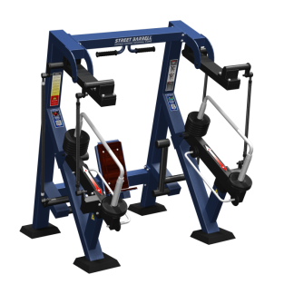 |  | МВ 7.42.3 Трицепс сидя с изменяемой нагрузкой.  Тренажер предназначен для тренировки трехглавой мышцы плеча.  Конструкция тренажера позволяет заниматься людям на кресле-коляске  Упражнение:  - Жим на трицепс.  Технические характеристики:  Габариты: (ДхШхВ), мм: 1780х1580х1820.  Вес общий: 368 кг.  Диски:  16 шт по 5 кг (80 кг).  - 6 шт по 1,25 кг (7,5 кг).  Описание:  - Несущая конструкция изготовлена из профиля 120х80 мм толщина стенки 3 мм.  - Покраска рамы выполнена в 2 слоя, что обеспечивает устойчивость к ударам и атмосферным осадкам.  1) Цинковая грунтовка.  2) Слой порошковой краски.  - Цвет стандартный: синий с черным. Возможны варианты с использованием другого цвета.  - Нагрузка меняется путем перемещения дисков по направляющим.  - Диски «Стандарт» стальные, цельнометаллические, обрезиненные.  - Для предотвращения травм спортсменов концы прямоугольного профиля заварены.  - На спинку и сиденье, для комфортного использования установлены накладки из бакелитовой фанеры.  - На рукояти установлены ручки ПВХ.  - На узлы вращения установлены подшипники.  - В комплект входит 16 анкерных болтов М16х125, для монтажа тренажера на бетонной площадке.  - Выдвижное сиденье позволяет заниматься людям на кресле-коляске.  - Для безопасности в основании ног тренажера устанавливаются резиновые накладки, которые закрывают выступающие элементы анкерных болтов.  Конструкция тренажеров защищена патентом (Патент на изобретение № 2515434).
 | 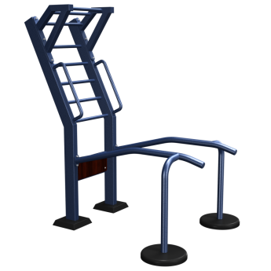 |  | МВ 7.47.3 Вертикализатор.  Тренажер предназначен для тренировки практически всех групп мышц тела человека, в зависимости от выбранного элемента тренажера.  Упражнение:  - Потягивания широким, узким хватом.  - Жим на брусьях.  Технические характеристики:  Габариты (ДхШхВ), мм: 2010х1330х2140.  Вес: 140 кг.  Описание:  - Несущая конструкция изготовлена из трубы диаметром 74 мм толщиной 6 мм.  - Покраска рамы выполнена в 2 слоя, что обеспечивает устойчивость к ударам и атмосферным осадкам.  1) Цинковая грунтовка.  2) Слой порошковой краски.  - Цвет стандартный: синий с черным. Возможны варианты с использованием другого цвета.  - На упор, для комфортного использования установлена накладка из бакелитовой фанеры.  - В комплект входит 16 анкерных болтов М16х125, для монтажа.  - Специальная конструкция тренажера позволяет заниматься людям на кресле-коляске.  - Для безопасности в основании ног тренажера устанавливаются резиновые накладки, которые закрывают выступающие элементы анкерных болтов.
 | 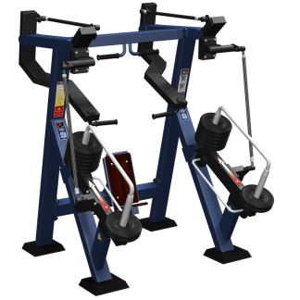 |  | МВ 7.56.3 Жим под углом вверх сидя с изменяемой нагрузкой.  Тренажер предназначен для тренировки мышц груди и дельтовидных мышц.  Конструкция тренажера позволяет заниматься людям на кресле-коляске  Упражнение:  - Жим от груди.  Технические характеристики:  Габариты: (ДхШхВ), мм: 1740х1570х1990.  Вес общий: 377 кг.  Диски:  16 шт по 5 кг (80 кг).  - 6 шт по 1,25 кг (7,5 кг).  Описание:  - Несущая конструкция изготовлена из профиля 120х80 мм толщина стенки 3 мм.  - Покраска рамы выполнена в 2 слоя, что обеспечивает устойчивость к ударам и атмосферным осадкам.  1) Цинковая грунтовка.  2) Слой порошковой краски.  - Цвет стандартный: синий с черным. Возможны варианты с использованием другого цвета.  - Нагрузка меняется путем перемещения дисков по направляющим.  - Диски «Стандарт», стальные, цельнометаллические, обрезиненные.  - Для предотвращения травм спортсменов концы прямоугольного профиля заварены.  - На спинку и сиденье, для комфортного использования установлены накладки из бакелитовой фанеры.  - На рукояти установлены ручки ПВХ.  - На узлы вращения установлены подшипники.  - В комплект входит 16 анкерных болтов М16х125, для монтажа тренажера на бетонной площадке.  - Выдвижное сиденье позволяет заниматься людям на кресле-коляске.  - Для безопасности в основании ног тренажера устанавливаются резиновые накладки, которые закрывают выступающие элементы анкерных болтов.  Конструкция тренажеров защищена патентом (Патент на изобретение № 2515434).
 | 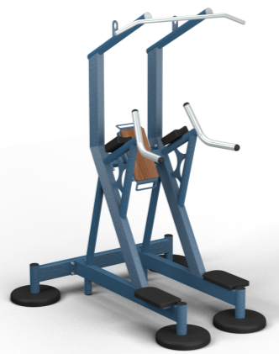 |  | MB 7.61 Комбинированный станок.  Тренажер предназначен для укрепления мышц пресса, груди, спины, трехглавой и двуглавой мышц плеча.  Упражнение:  - Подтягивание на турнике широким, средним и узким хватом.  - Подъем ног «уголок».  - Отжимания на брусьях.  Технические характеристики:  Габариты (ДхШхВ), мм: 1640х1590х2410.  Вес: 150 кг.  Описание:  - Несущая конструкция изготовлена из профиля 60х120 мм, толщина стенки 3 мм.  - Покраска рамы выполнена методом порошковой окраски.  - Цвет стандартный: синий с черным. Возможны варианты с использованием другого цвета.  - Для предотвращения травм спортсменов концы прямоугольного профиля заварены.  - Для предотвращения травм спортсменов на конце круглой трубы имеются заглушки из ПВХ.  - Изделие оснащено ступенями и подлокотниками.  - Подлокотники изготовлены из пятислойной фанеры толщиной 18 мм и пенополиуретана.  - На спинку, для комфортного использования установлена накладка из бакелитовой фанеры.  - Конструкция тренажера делает его устойчивым к опрокидыванию, что позволяет устанавливать без крепления к поверхности.  - На тренажере имеются транспортировочные петли для установки краном.  - Тренажеры могут крепиться к бетонному основанию анкерными болтами М16х125, либо к грунту специальными нагелями.  - Тренажер укомплектовываться резиновыми накладками, которые закрывают основания ног тренажера.
 | 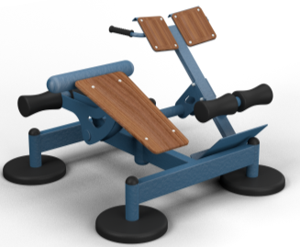 |  | МВ 7.62 Пресс + Гиперэкстензия.  Тренажер предназначен для развития и тренировки ягодичных мышц и мышц спины, а также для развития мышц брюшного пресса. Два человека могут заниматься одновременно.  Упражнение:  - Скручивание корпуса.  - Поднятие верхней части корпуса на гиперэкстензии.  Технические характеристики:  Габариты: (ДхШхВ), мм: 1310х1370х980.  Угол наклона «Пресс»: 20⁰.  Угол наклона «Гиперэкстензия»: 45⁰.  Вес: 130 кг.  Описание:  - Несущая конструкция изготовлена из профиля 120х60 мм толщина стенки 3 мм.  - Покраска рамы выполнена в 2 слоя, что обеспечивает устойчивость к ударам и атмосферным осадкам.  - Цинковая грунтовка.  - Слой порошковой краски.  - Цвет стандартный: синий с черным. Возможны варианты с использованием другого цвета.  - На рукояти установлены ручки ПВХ.  - Для предотвращения травм спортсменов концы прямоугольного профиля заварены.  - Для предотвращения травм спортсменов на конце круглой трубы имеются заглушки из ПВХ.  - На упоры для бедер и спинку, для комфортного использования, установлены накладки из бакелитовой фанеры.  - Конструкция тренажера делает его устойчивым к опрокидыванию, что позволяет устанавливать без крепления к поверхности.  - На тренажере имеются транспортировочные петли для установки краном.  - Тренажеры могут крепиться к бетонному основанию анкерными болтами М16х125, либо к грунту специальными нагелями.  - Тренажер укомплектовываться резиновыми накладками, которые закрывают основания ног тренажера.
 | 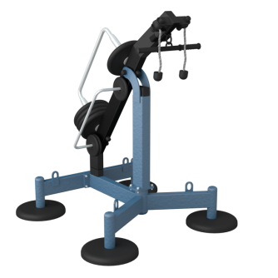 |  | МВ 7.69 Тяга на трицепс.  Тренажер предназначен для развития трехглавой мышцы плеча.  Упражнение:  - Разгибание рук на трицепс.  Технические характеристики:  Габариты (ДхШхВ), мм: 1260 х1190х1640.  Вес общий: 158 кг.  Диски:  5 шт по10 кг (50 кг).  3 шт по 2,5 кг (7,5 кг).  Описание:  - Несущая конструкция изготовлена из профиля 120х60 мм толщина стенки 3 мм.  - Покраска рамы выполнена в 2 слоя, что обеспечивает устойчивость к ударам и атмосферным осадкам.  1) Цинковая грунтовка.  2) Слой порошковой краски.  - Нагрузка меняется путем перемещения дисков по направляющей.  - Диски «Стандарт», стальные, цельнометаллические, обрезиненные.  - Цвет стандартный: синий с черным. Возможны варианты с использованием другого цвета.  - Диаметр ручек 42 мм.  - Для предотвращения травм спортсменов концы прямоугольного профиля заварены.  - Для предотвращения травм спортсменов на конце круглой трубы имеются заглушки из ПВХ.  - На узлы вращения установлены необслуживаемые подшипники закрытого типа.  - Конструкция тренажера делает его устойчивым к опрокидыванию, что позволяет устанавливать без крепления к поверхности.  - На тренажере имеются транспортировочные петли для установки краном.  - Тренажеры могут крепиться к бетонному основанию анкерными болтами М16х125, либо к грунту специальными нагелями.  - Тренажер укомплектовываться резиновыми накладками, которые закрывают основания ног тренажера.  Конструкция тренажеров защищена патентом (Патент на изобретение № 2515434).
 | 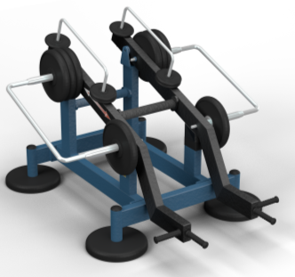 |  | МВ 7.66 Становая тяга.  Тренажер предназначен для тренировки мышц спины, ног, предплечья. Ручки расположены параллельно и перпендикулярно, что позволяет эмитировать становую тягу с гантелями и со штангой соответственно.  Упражнение:  - Становая тяга.  Технические характеристики:  Габариты (ДхШхВ), мм: 1930х1610х1240.  Вес общий: 390 кг.  Диски:  8 шт по 25 кг (200 кг)  8 шт по 2,5 кг (20 кг)  Описание:  - Несущая конструкция изготовлена из профиля 120х60 мм толщина стенки 3 мм.  - Покраска рамы выполнена в 2 слоя, что обеспечивает устойчивость к ударам и атмосферным осадкам.  1) Цинковая грунтовка.  2) Слой порошковой краски.  - Нагрузка меняется путем перемещения дисков по направляющей.  - Диски «Стандарт», стальные, цельнометаллические, обрезиненные.  - Цвет стандартный: синий с черным. Возможны варианты с использованием другого цвета  - На рукояти установлены ручки ПВХ.  - Для предотвращения травм спортсменов концы прямоугольного профиля заварены.  - Для предотвращения травм спортсменов на конце круглой трубы имеются заглушки из ПВХ.  - На тренажере ручки для параллельного и прямого хвата.  - На узлы вращения установлены необслуживаемые подшипники закрытого типа.  - Конструкция тренажера делает его устойчивым к опрокидыванию, что позволяет устанавливать без крепления к поверхности.  - На тренажере имеются транспортировочные петли для установки краном.  - Тренажеры могут крепиться к бетонному основанию анкерными болтами М16х125, либо к грунту специальными нагелями.  - Тренажер укомплектовываться резиновыми накладками, которые закрывают основания ног тренажера.  Конструкция тренажеров защищена патентом (Патент на изобретение № 2515434).
 | 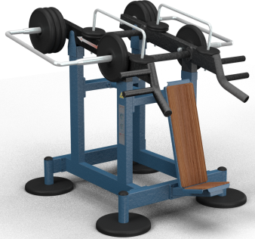 |  | МВ 7.63 Жим вверх.  Тренажер предназначен для тренировки дельтовидных мышц.  Упражнение:  - Жим вверх сидя широким или узким хватом.  Технические характеристики:  Габариты (ДхШхВ), мм: 1660 х1700х1630.  Вес общий: 355 кг.  Диски:  8 шт по 15 кг (120 кг)  6 шт по 2,5 кг (15 кг)  Описание:  - Несущая конструкция изготовлена из профиля 120х60 мм толщина стенки 3 мм.  - Покраска рамы выполнена в 2 слоя, что обеспечивает устойчивость к ударам и атмосферным осадкам.  1) Цинковая грунтовка.  2) Слой порошковой краски.  - Нагрузка меняется путем перемещения дисков по направляющей.  - Диски «Стандарт», стальные, цельнометаллические, обрезиненные.  - Цвет стандартный: синий с черным. Возможны варианты с использованием другого цвета.  - Диаметр ручек 42 мм.  - Для предотвращения травм спортсменов концы прямоугольного профиля заварены.  - Для предотвращения травм спортсменов на конце круглой трубы имеются заглушки из ПВХ.  - На спинку и сиденье, для комфортного использования установлены накладки из бакелитовой фанеры.  - На узлы вращения установлены необслуживаемые подшипники закрытого типа.  - Конструкция тренажера делает его устойчивым к опрокидыванию, что позволяет устанавливать без крепления к поверхности.  - На тренажере имеются транспортировочные петли для установки краном.  - Тренажеры могут крепиться к бетонному основанию анкерными болтами М16х125, либо к грунту специальными нагелями.  - Тренажер укомплектовываться резиновыми накладками, которые закрывают основания ног тренажера.  Конструкция тренажеров защищена патентом (Патент на изобретение № 2515434).
 | 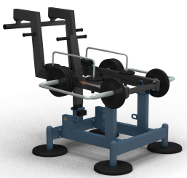 |  | МВ 7.65 Приседание.  Тренажер предназначен для тренировки мышц ног и больших ягодичных мышц в зависимости от способа выполнения упражнения.  Упражнение:  - Приседания.  Технические характеристики:  Габариты (ДхШхВ), мм: 1760х1660х1660.  Вес общий: 390 кг.  Диски:  8 шт по 25 кг (200 кг)  8 шт по 2,5 кг (20 кг)  Описание:  - Несущая конструкция изготовлена из профиля 120х60 мм толщина стенки 3 мм.  - Покраска рамы выполнена в 2 слоя, что обеспечивает устойчивость к ударам и атмосферным осадкам.  1) Цинковая грунтовка.  2) Слой порошковой краски.  - Нагрузка меняется путем перемещения дисков по направляющей.  - Диски «Стандарт», стальные, цельнометаллические, обрезиненные.  - Цвет стандартный: синий с черным. Возможны варианты с использованием другого цвета  - Для предотвращения травм спортсменов концы прямоугольного профиля заварены.  - Для предотвращения травм спортсменов на конце круглой трубы имеются заглушки из ПВХ.  - На узлы вращения установлены необслуживаемые подшипники закрытого типа.  - Конструкция тренажера делает его устойчивым к опрокидыванию, что позволяет устанавливать без крепления к поверхности.  - На тренажере имеются транспортировочные петли для установки краном.  - Тренажеры могут крепиться к бетонному основанию анкерными болтами М16х125, либо к грунту специальными нагелями.  - Тренажер укомплектовываться резиновыми накладками, которые закрывают основания ног тренажера.  Конструкция тренажеров защищена патентом (Патент на изобретение № 2515434).
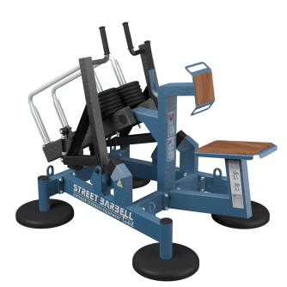 |  | МВ 7.70 Рычажная тяга.  Тренажёр предназначен для тренировки широчайшей мышцы спины. Вторичная нагрузка на мышцы рук.  Упражнение:  - Тяга к груди.  Технические характеристики:  Габариты (ДхШхВ), мм: 1570х1680х1230.  Вес общий: 253 кг.  Диски:  12 шт по 5 кг (60 кг)  Описание:  - Несущая конструкция изготовлена из профиля 120х60 мм толщина стенки 3 мм.  - Покраска рамы выполнена в 2 слоя, что обеспечивает устойчивость к ударам и атмосферным осадкам.  1) Цинковая грунтовка.  2) Слой порошковой краски.  - Нагрузка меняется путем перемещения дисков по направляющей.  - Диски «Стандарт», стальные, цельнометаллические, обрезиненные.  - На рукояти установлены ручки ПВХ.  - Цвет стандартный: синий с черным. Возможны варианты с использованием другого цвета.  - Для предотвращения травм спортсменов концы прямоугольного профиля заварены.  - Для предотвращения травм спортсменов на конце круглой трубы имеются заглушки из ПВХ  - На упор для груди и сиденье, для комфортного использования установлены накладки из бакелитовой фанеры.  - На узлы вращения установлены необслуживаемые подшипники закрытого типа.  - Конструкция тренажера делает его устойчивым к опрокидыванию, что позволяет устанавливать без крепления к поверхности.  - На тренажере имеются транспортировочные петли для установки краном.  - Тренажеры могут крепиться к бетонному основанию анкерными болтами М16х125, либо к грунту специальными нагелями.  - Тренажер укомплектовываться резиновыми накладками, которые закрывают основания ног тренажера.  Конструкция тренажеров защищена патентом (Патент на изобретение № 2515434).
 | 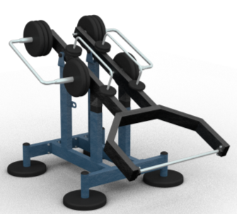 |  | МВ 7.68 Мультиштанга.  Упражнение:  - Сгибание рук на бицепс.  - Приседания.  - Шраги передние.  - Шраги задние.  - Французский жим.  - Тяга к поясу.  - Армейский жим.  - Рывок.  - Становая тяга.  Технические характеристики:  Габариты (ДхШхВ), мм: 2020х1340х1450.  Вес общий: 295 кг.  Диски:  10 шт по 10 кг (100 кг)  6 шт по 2,5 кг (15 кг)  Описание:  - Несущая конструкция изготовлена из профиля 120х60 мм толщина стенки 3 мм.  - Покраска рамы выполнена в 2 слоя, что обеспечивает устойчивость к ударам и атмосферным осадкам.  1) Цинковая грунтовка.  2) Слой порошковой краски.  - Нагрузка меняется путем перемещения дисков по направляющей.  - Диски «Стандарт», стальные, цельнометаллические, обрезиненные.  - Цвет стандартный: синий с черным. Возможны варианты с использованием другого цвета.  - Диаметр грифа 25 мм.  - Для предотвращения травм спортсменов концы прямоугольного профиля заварены.  - Для предотвращения травм спортсменов на конце круглой трубы имеются заглушки из ПВХ.  - На спинку и сиденье, для комфортного использования установлены накладки из бакелитовой фанеры.  - На узлы вращения установлены необслуживаемые подшипники закрытого типа.  - Конструкция тренажера делает его устойчивым к опрокидыванию, что позволяет устанавливать без крепления к поверхности.  - На тренажере имеются транспортировочные петли для установки краном.  - Тренажеры могут крепиться к бетонному основанию анкерными болтами М16х125, либо к грунту специальными нагелями.  - Тренажер укомплектовываться резиновыми накладками, которые закрывают основания ног тренажера.  Конструкция тренажеров защищена патентом (Патент на изобретение № 2515434).
 | 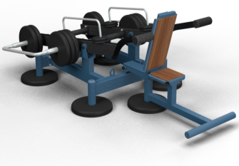 |  | МВ 7.67 Трицепс  Тренажер предназначен для развития трехглавой мышцы плеча.  Упражнение:  - Жим в низ на трицепс.  Технические характеристики:  Габариты (ДхШхВ), мм: 2350 х1610х990.  Вес общий: 305кг.  Диски:  10 шт по 10 кг (100 кг).  6 шт по 2,5 кг (15 кг)  Описание:  - Несущая конструкция изготовлена из профиля 120х60 мм толщина стенки 3 мм.  - Покраска рамы выполнена в 2 слоя, что обеспечивает устойчивость к ударам и атмосферным осадкам.  1) Цинковая грунтовка.  2) Слой порошковой краски.  - Нагрузка меняется путем перемещения дисков по направляющей.  - Диски «Стандарт», стальные, цельнометаллические, обрезиненные.  - Цвет стандартный: синий с черным. Возможны варианты с использованием другого цвета.  - Диаметр ручек 42 мм.  - Для предотвращения травм спортсменов концы прямоугольного профиля заварены.  - Для предотвращения травм спортсменов на конце круглой трубы имеются заглушки из ПВХ.  - На спинку и сиденье, для комфортного использования установлены накладки из бакелитовой фанеры.  - На узлы вращения установлены необслуживаемые подшипники закрытого типа.  - Конструкция тренажера делает его устойчивым к опрокидыванию, что позволяет устанавливать без крепления к поверхности.  - На тренажере имеются транспортировочные петли для установки краном.  - Тренажеры могут крепиться к бетонному основанию анкерными болтами М16х125, либо к грунту специальными нагелями.  - Тренажер укомплектовываться резиновыми накладками, которые закрывают основания ног тренажера.  Конструкция тренажеров защищена патентом (Патент на изобретение № 2515434).
 | 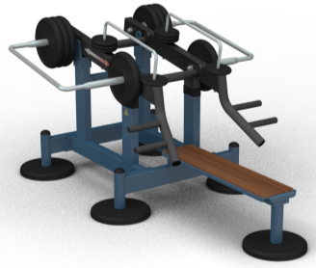 |  | МВ 7.64 Жим от груди.  Тренажер предназначен для развития мышц груди.  Упражнение:  - Жим от груди лежа.  Технические характеристики:  Габариты (ДхШхВ), мм: 2310 х1600х1200.  Вес общий: 420 кг.  Диски:  10 шт по 20 кг (200 кг)  8 шт по 2,5 кг (20 кг)  Описание:  - Несущая конструкция изготовлена из профиля 120х60 мм толщина стенки 3 мм.  - Покраска рамы выполнена в 2 слоя, что обеспечивает устойчивость к ударам и атмосферным осадкам.  1) Цинковая грунтовка.  2) Слой порошковой краски.  - Нагрузка меняется путем перемещения дисков по направляющей.  - Диски «Стандарт», стальные, цельнометаллические, обрезиненные.  - Цвет стандартный: синий с черным. Возможны варианты с использованием другого цвета.  - Диаметр ручек 42 мм.  - Для предотвращения травм спортсменов концы прямоугольного профиля заварены.  - Для предотвращения травм спортсменов на конце круглой трубы имеются заглушки из ПВХ.  - На спинку и сиденье, для комфортного использования установлены накладки из бакелитовой фанеры.  - На узлы вращения установлены необслуживаемые подшипники закрытого типа.  - Конструкция тренажера делает его устойчивым к опрокидыванию, что позволяет устанавливать без крепления к поверхности.  - На тренажере имеются транспортировочные петли для установки краном.  - Тренажеры могут крепиться к бетонному основанию анкерными болтами М16х125, либо к грунту специальными нагелями.  - Тренажер укомплектовываться резиновыми накладками, которые закрывают основания ног тренажера.  Конструкция тренажеров защищена патентом (Патент на изобретение № 2515434).

